

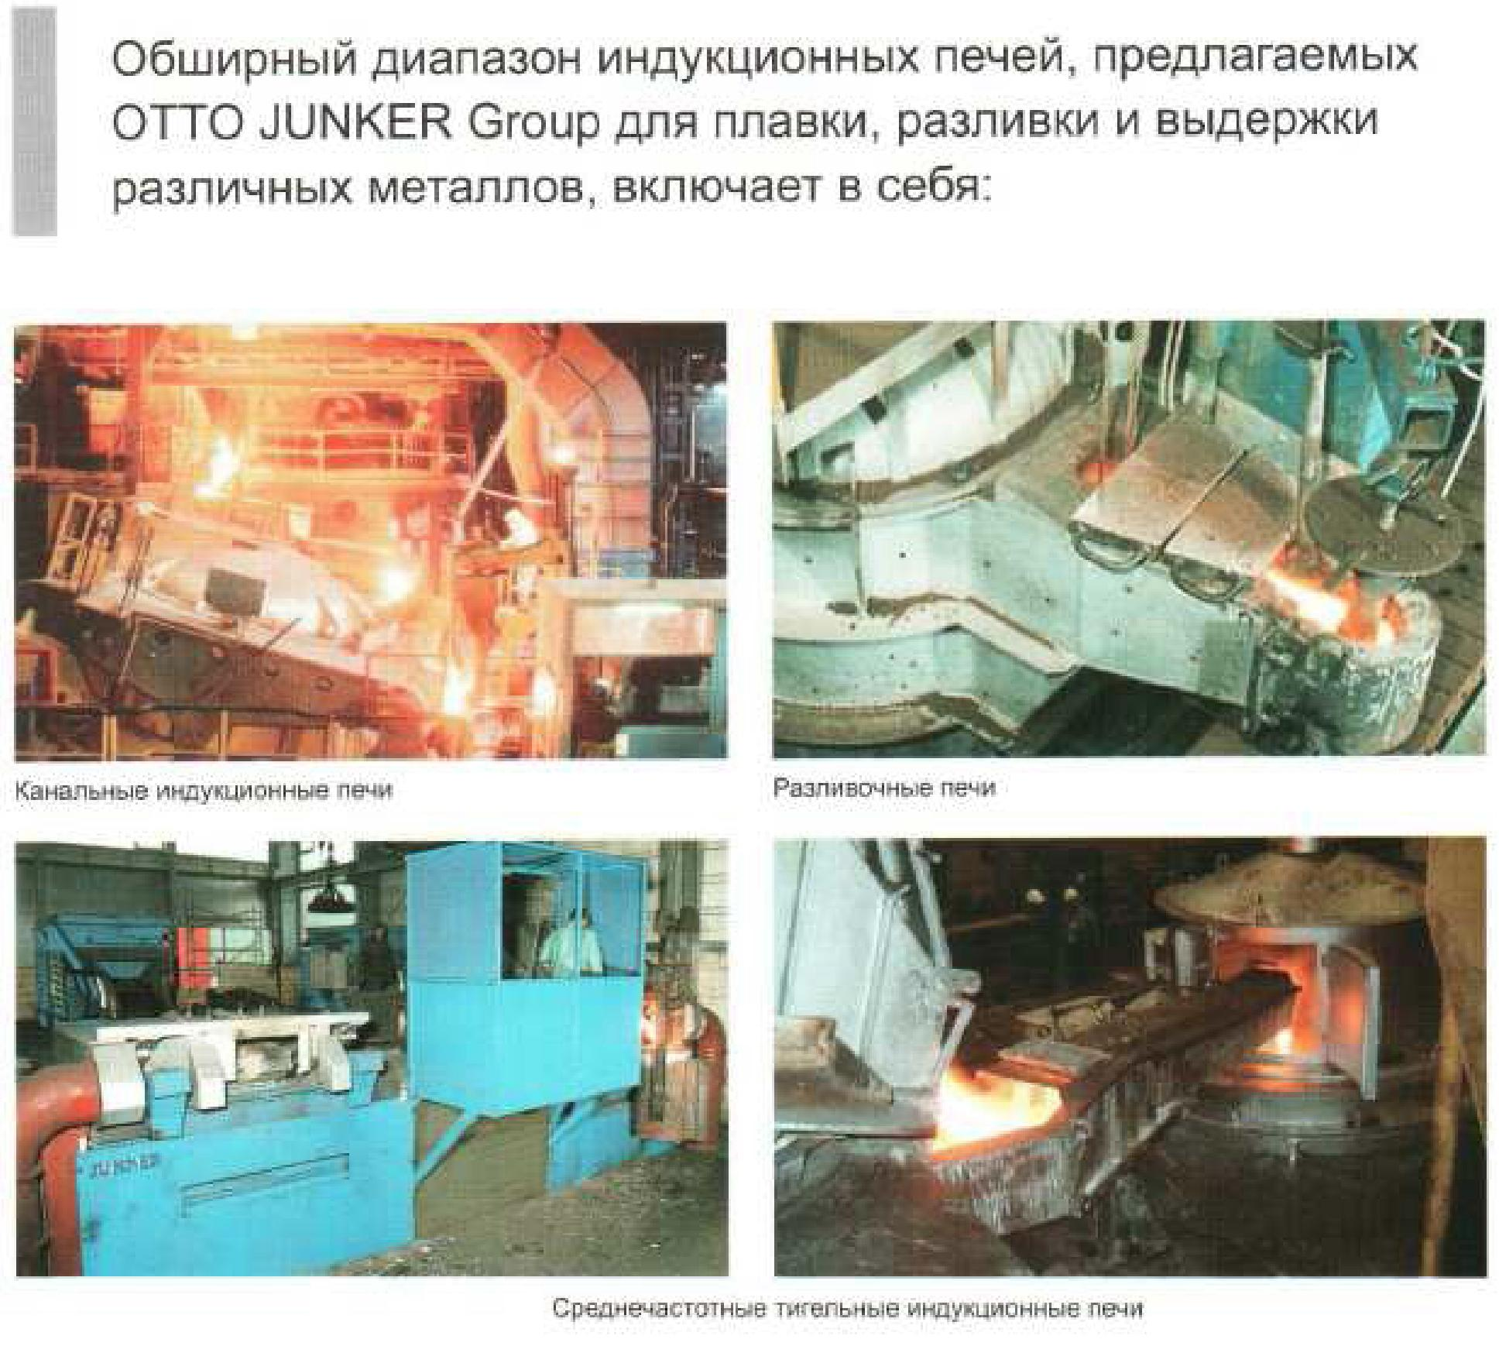

Представители в России и странах СНГ
GUSS-EX

Председатель GUSS-EX Sp.zo.o. Рышард Шостак Тел.: + 48 22 861 95 00 Факс: + 48 22 861 95 15 GSM: + 48 602 38 92 40 E-Mail: Ryszard.Szostak@guss-ex.com.pl
Представитель GUSS-EX Sp.zo.o. в
России
Козлов Артем
Тел.: + 7 (3435) 499 338
GSM: + 7 912 61 28 459
E-Mail:
A.kozlov@guss-ex.com.pl
Представитель GUSS-EX Sp.zo.o. в
России
Пешкин Роман
Тел.: + 7 (3435) 499 338
GSM: + 7 912 60 45 056
Е-Mail:
R.peshkin@guss-ex.com.pl


OTTO JUNKER

Мы понимаем металлы
Среднечастотные тигельные индукционные печи

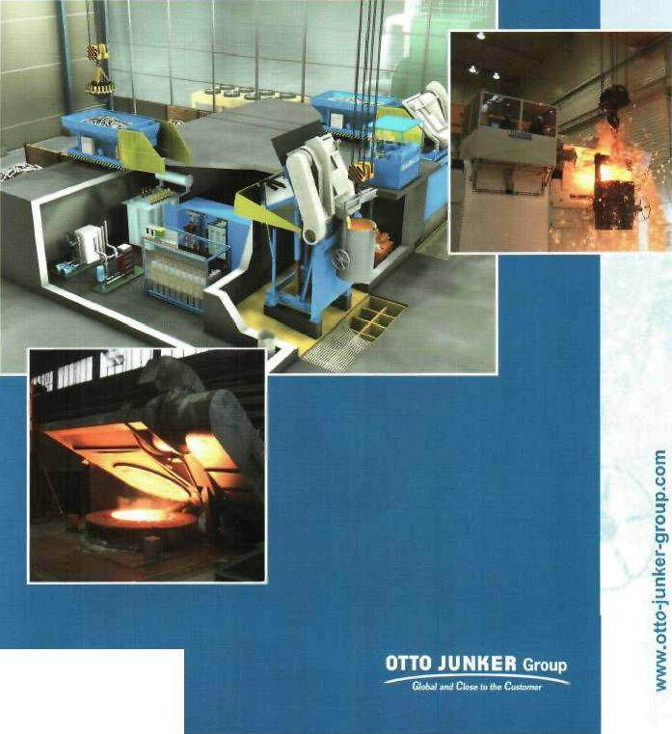
Для мощной, гибкой и эффективной плавки

I Характеристики и преимущества

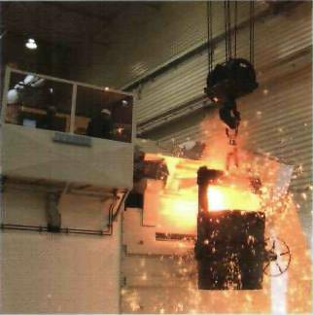
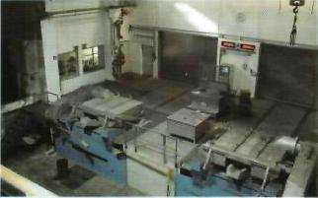
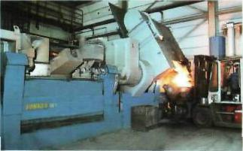
Мощная печь для плавки чугуна 9.000 «Вт
Платформа печи, установка MFT Ge 8.000 / 6.000 кВт
Установка MFT Ge 12.000 / 9 000 кВт DUOMELT
Технические и экономические преимущества среднечастогных тигельных индукционных печей OTTO JUNKER являются причиной роста их широкого применения в литейной промышленности и в производстве заготовок. Их основные преимущества состоят в непосредственном вводе тепла в металл, а также в выборочно контролируемом движении ванны и металлургически нейтральном режиме плавки.
Технические характеристики
- Строгий контроль за температурой и процессом
- Высокая точность и воспроизводимость анализов
- Высокая производительность благодаря высокой плотности мощности
- Высокая эксплуатационная гибкость / легкое переключение между разными типами и марками металлов
- Приемлемость плавки с или без болота
- Возможность использования широкого разнообразия шихты
- Выборочное металлургическое управление плавкой
Экономические характеристики
- Низкое потребление энергии
- Низкие потери плавки
- Высокая работоспособность установки
- Легкая эксплуатация и техобслуживание
- Низкие затраты на постройку благодаря компактному исполнению
- Минимальный срок монтажа благодаря наличию предварительно собранных блоков оборудования
- Низкие затраты на рабочую силу благодаря автоматизации плавки
Оборудование OTTO JUNKER спроектировано и построено таким образом, что оно отвечает всем соответствующим положениям и нормам по технике безопасности и защите окружающей среды. Среднечастотные тигельные индукционные печи переросли в универсальное металлургическое решение для плавки, выдержки и разливки разных металлов.

Конструкция и функционирование

Передовая мощная средиечастотная тигельная печная установка состоит из следующего:
■ Плавильной печи, включая
- Корпус печи с катушкой
- Наклонную раму печи (опционально обратный наклон)
- Гилрявпичяг-кую пиппвую уптянпнку
- Защиту ямы
- Панель оператора
- Вытяжной колпак
■ Системы электроснабжения, включая
- Выпрямительный трансформатор
- Преобразователь частоты
- Модуль конденсаторов
- Силовые кабели
■ Системы управления процессом, включая
► Систему взвешивания
►■ Шкаф управления оператора
- Процессор плавки JOKS
- Систему контроля тигля
■ вспомогательного оборудования, т.е.
*■ Система водяного охлаждения с воздушным охладителем / градирней
- Система пылеулавливания
- Загрузочное оборудование
- Система составления шихты
- Система выталкивания тигля
Катушка
Катушки OTTO JUNKER отражают наш многолетний опыт. Каждая катушка тщательно изготавливается из высококачественных материалов. Всестороннее тестирование гарантирует соответствие нашим строгим стандартам качества. Наши катушки спроектированы и изготовлены для обеспечения высокой эффективности, исключительной прочности и надежной защиты против пробоев напряжения и термоперегрузок. Охлаждающий контур, расположенный над / под активной катушкой, а также отклоняющие системы вокруг катушки, разработаны таким образом, чтобы достичь значительного снижения полей магнитной утечки, которые остаются значительно ниже пределов, допустимых на рабочем месте Комппект катушки разработан для обеспечения
- Надежного крепления катушки на месте, как радиально, так и аксиально
- Надежной защиты катушки от механических повреждений и разбрызгивания металла
- Легкого доступа к катушке для техобслуживания и ремонта
- Эффективного снижения излучения шума
- Надежной защиты оператора от воздействия магнитного поля

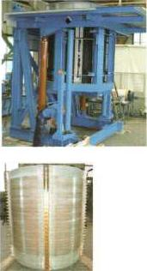
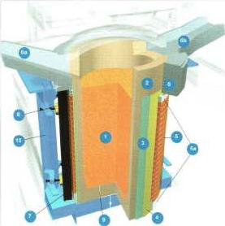
Комплект катушки с ОСР
О Ванна жидкого металпа
О Огнеупорный тигель
О Спой теплоизоляции
О Постоянная футеровка с
датчиком ОСР
О Силовая катушка
О Охлаждающий контур
О Верх печи
О Разливочный желоО
О Желоб скачки шлака
О Отклоняющая система
О Вибропогпатитель
О Заземляющий стержень
для контроля утечки на
39МЛЮ
© Корпус катушки

13

Система преобразователя частоты

Преобразователи параллельного колебательного контура запатентованной конструкции ОТТО JUNKER были разработаны специально для применения на индукционном плавильном оборудовании и отмечаются своей надежной и безопасной работой, даже при экстремальных нагрузках Цифровой блок управления
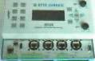
преобразователем ZEUS гарантирует постоянную производимую мощность на протяжении всего теплового цикла. Система обеспечивает отличную регулировку колебаний напряжения читающей сети и режима нагрузки.
Характерные особенности преобразователя параллельного колебательного контура;
- Крепкая схема связи d.c со сглаживающим реактором для высокой рабочей надежности
- Малая нагрузка на инвертирующий усилитель мощности, теперь надо манипулировать только с активным током (не с током лечи, который выше на коэффициент от 5 до 10)
- Высокий зтектрический кпд
- Низкое загрязнение питающей сети
- Опционально 6. 12 или 24-импулъсное исполнение
- Пягкоо тежобслужиоо) iho и доступ
Выпрямительный и инверторный мосты применяются на мощных водоохлаждаемых тиристорах.
Кроме данного решения по тиристорам, ОТТО JUNKER использует транзисторы передовой технологии (IGBT) для секции инвертора при сохранении проверенного принципа параллельного колебательного контура для сниженных нагрузок на инвертор.
Дополнительные характеристики преобразователя IGBT:
- Превосходная собственная защита от пиковых значений тока, напряжения и температуры
- Постоянно высокий коэффициент мощности (cosine phi), приближающийся к 1,0 на входе в преобразователь
- Менее строгие требования к охлаждающей воде благодаря охлаждению с промежуточным хоподоноситепем

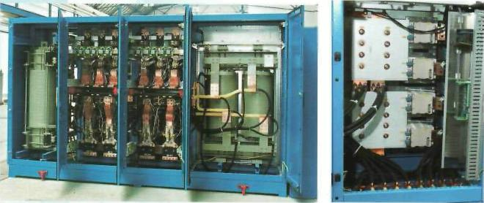

Усюнаекд првоРразооатепп частоты на 12 000 #8т
IGBT преобразователь на 3 000 кВт

Оптимальное управление металлургическим процессом

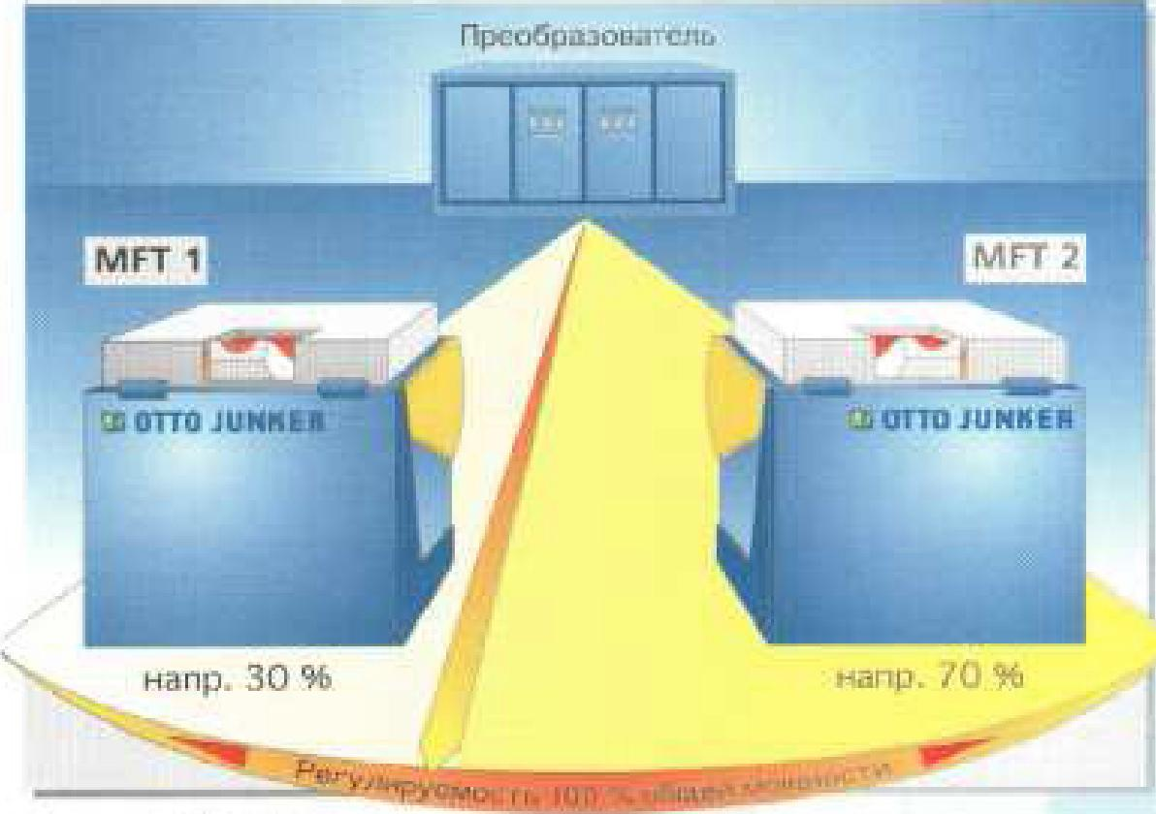
Система DUOMELT
П па в ное распределение мощности преобразователя частоты между двумя печами. работающими последовательно
- Полное использование 100 % номинальной мощности постоянно
- Более короткие простои, что приводит к более высокой проиэаодшельности плавки
- Одновременная плавка, выдержке и разливка
- Максимальная гибкость
- Электронное управление исключает паузы при переключении

Принцип DUDMELT
DUOCONTROL
Управляемое через компьютер переключение выходной мощности между двумя печами работающими последовательно
- Более короткие простои, что приводит к более высокой производительности плавки
- Одновременная плавка. выдержке и разливка

Науглероживание
Номинальная мощность почи 7.5ПГ1
кВт

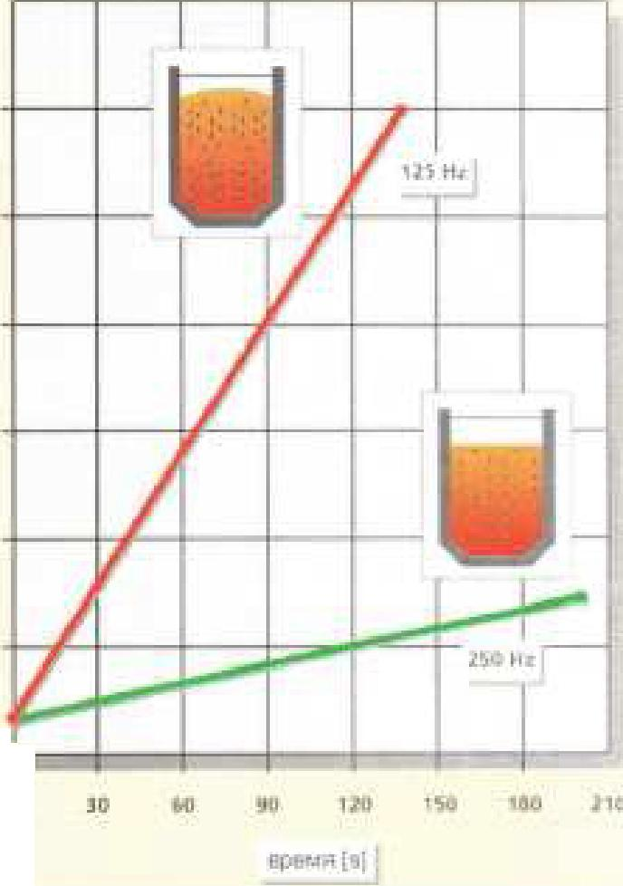
IJ5
i.m
1.Н.
?.»
i-» "^1
Регулируемое движение ванны
■ Технология Мул ьти -частоты пен вол нет
производить изменение рабочей частоты в ходе цикла плавки. Например, частота в 250 Гц используется для расплава загруженной шихты. Дли введения наугперожи-вэтелей и легирующих присадок, система автоматически переключается на более низкую частоту (например, 125 Гц) для того, чтобы увеличить движение ванны. Все эта значительно снижает время цикла обработки.
■ Технология мул ьти-фазного перемешивания
создает движение важны, регулируемое по
направлению и интенсивности. Это достигается
при помощи множественный сечений
катушки, работающих на фаэодвигающейся
изменяющейся мощности.
Твднолмт™ мупьтичаетоты

[5

Процессор плавки JOKS

Наша система управления печи JOKS обеспечивает постоянный контроль и автоматическое управление для всех требуемых функций и технологических операций печи во время цикла плавки. Процессор JOKS руководит обменом данных и информацией с системами управления более высокого уровня и обеспечивает протоколирование и оценку рабочих данных. Циклы процесса и рабочие параметры выводятся на экран и постоянно прослеживаются системой.
Функции охватывают следующее;
- Автоматизацию
- Контроль
- Документацию
Система может контролировать полную цепочку процесса от составления шихты, загрузки и плавки до корректирования анализов и работы всех вспомогательных узлов и периферийного оборудования.

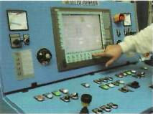
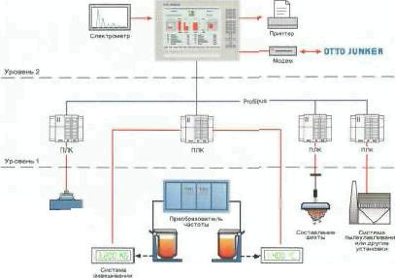
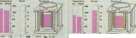
1
JSSSft*

иПИ-V
'О
УПОЯР»)

От«в«-лв Sal»
= а

Схема JOKS


Базовое управление
В качестве альтернативы OTTO JUNKER предлагает упрощенную систему управления, которая также включает в себя следующие автоматические программные функции:
- Плавка
- Выдержка
- Спекание
- Холодный пуск
■ -

Система водяного охлаждения

Наши охлаждающие контуры для печи и устройства распределения созданы g цзльч обеспечении эффективной теплоотдачи для оптимальном надежности процесса плавки.
Системы охлаждения могут быть альтернативно сконфигурированы с пластинчатым теплообменником для подсоединения к градирне, закрытому охлаждающему контуру градирни или воздушному охладителю. Тзюке возможны специальные решения по желанию Заказчика, Последнее включает в себя использование оборудовании по утилизации тепла.
Предварительным условием для применения воздушных охладителей является возможность надежной защиты от замерзания. Решение ОТТО JUNKER Frost Proof (морозостойкий) доказало с&ою эффективность на многих установках; оно делает возможным беспроблемную работу
воздушных охладителей, даже в зимнее время без какого-либо дополнительного подогрева или протиеомороэной добавки (например, гликоля),
Система водяного охлаждения работает либо в резервном режиме, либо - при более низких наружных температурах - в специальном рабочем режиме, при котором все содержимое теплообменника автоматически сливается в промежуточный бак, который закрывает охлаждающий контур.
Основные преимущества системы Frost Proof:
- Нет риска замерзания оборудования
- Нет необходимости проверять концентрацию гликоля или контролировать дополнительное нагревательное оборудование
- Нет затрат на гликоль или энергию нагрева
- S случае аварийной подачи еоды в сточные воды не попадает гликоль и не загрязняет их.
¹ запатентовано

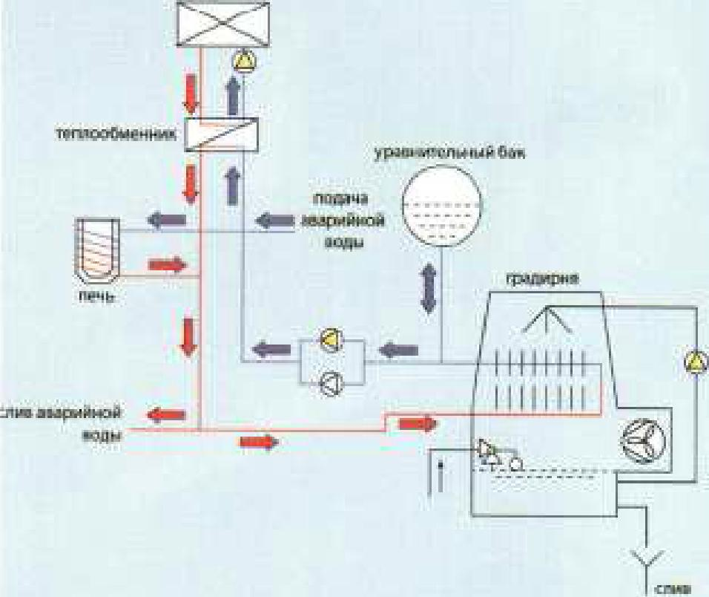
ВендогЫ* empire»

IS1
if
НкЛрВДЁПНТСЛЬНй

4
Спей ил »ыак *допДОФ№* 4 чем- г]чэраксЛкносг»|

Система водяного охлаждения с ьоадушным охладителем
Система неявного <эхла)нд&ния с гтладирней

7

^} Печь
Щ^ Вытяжной колпак
взвешивания
^^ Система
ямы
^J ЗЯЩМТЭ :
Ц+Р Гидравлическая еитго&ая установка
^f Панель управления оператора
^у Преобразователь частоты (DUOMELT)
^U Модуль конденсаторов
^J Трансформатор
^JJ Система водяного охлаждения
Воздушный охладитель
^Н Загрузочное устройство
{М Система обеспылиаан/я
Д^ Аварийная накопительная яма

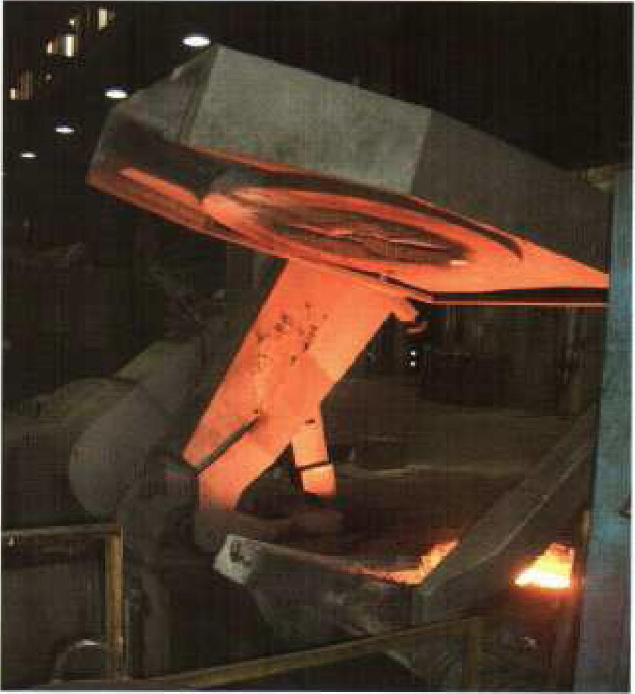
Вытяжные колпаки
OTTO JUNKER кслольэует вытяжную систему Robin Hood (rotating bidirectional- вращающаяся в двух направлениях). Независимо от положения печи, Robin Hood улавливает всю пьель и газы. образующиеся в процессе плавки, и надежно доставляет их а систему фильтров.
Основные характеристики системы Robin Hood:
- Высокая эффективность улавливания благодаря низкому сопротивлению потока и благоприятным условиям вытяжки
- Плоское исполнение и низкая потребность 8 пространстве облегчают манипуляции с ковшом
- Снижение тепловой нагрузки на окру ноющую среду в рабочих зонах
Концентрация пыли и уровень выбросов на рабочем месте поддерживаются, конечно, ниже применимых па закону пределов.

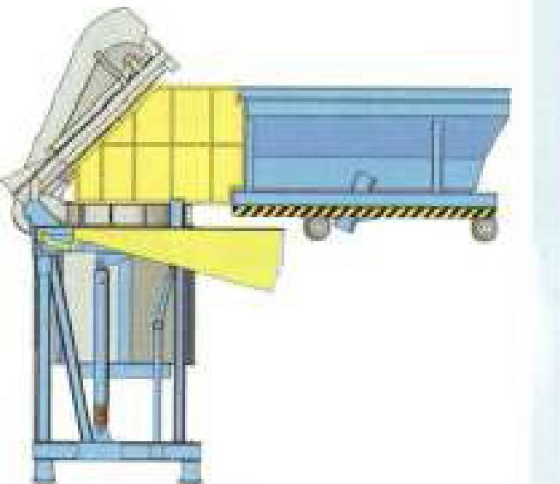
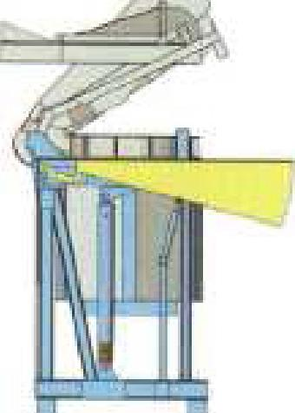
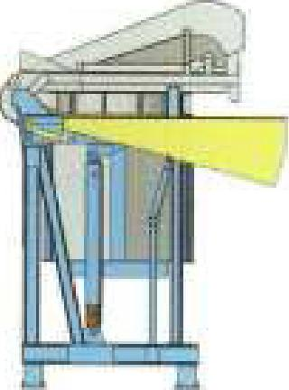

ЭэгруакаМлаека
C«ii4 ritsahHte шла*.а
Выдержка

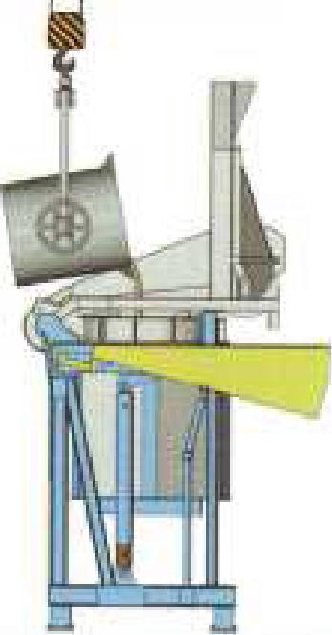
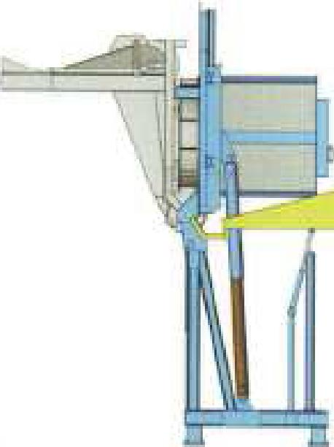
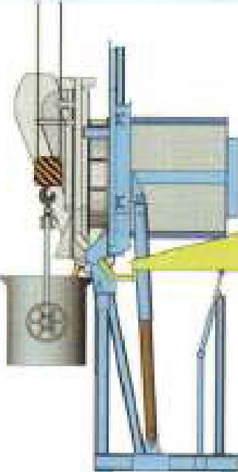

Разливка
Обратная заливка
ЕыЁнвка тигля

ю|

I Защитные устройства
Отклоняющие системы для точного управления
электромагнитными полями
Оптимизация магнитного поля посредством цифровых расчетов и
моделирования
■ Выборочное задание размеров и расположение отклоняющих систем и
экранирующих элементов
Защита от шума
Разработана дли снижении шумошли иалумимин
- Прочно скрепленная индукционная катушка
- Развязка и упругое крепление компонентов
- Применение шумопоглощающего материала
Защита ямы
Автоматическое ограждение ямы печи
- Трехсторонняя защитная рама
- Газовые пружины с защитным цилиндром для подьема и опускания защиты ямы
Система оптической защиты катушки - ОСР
Измерение температуры всего участка между тиглем и катушкой
- Максимальная защита против рабочих пробоев, повреждений оборудования и травмирования оператора
- Предупреждение об угрожающих критических температурных условиях заранее
- Очень высокая разрешающая способность и температурная точность
- Регистрация температурной кривой и визуализация по всей кампании тигля
- Прямое измерение температуры, не основанное на электросхеме
Контроль замыкания на землю
Защитная система, определяющая напряжение короткого замыкания
- Контактная сеть с заземляющими стержнями, встроенными в под печи
- Контроль сопротивления изоляции печи к заземлению
- Контроль тигля
Система аварийного наклона и подачи аварийной воды Аварийные слив и охлаждение в случае сбоев в подаче электроэнергии
■ Варианты аварийного слива: Гидронасос, азотный или ручной
аварийный генератор мощности, резервный насос 24 V DC
■ Подача аварийной воды и спив путем открывания эпектромагнитного клапана
при отключенном питании
Дополнительные меры обеспечения безопасности
- Пульт управления оператора
- Аварийная накопительная яма
- Загрузочное устройство
- Вытяжной колпак
Размеры и типы печей
Чугун и сталь

Среднечастатные тигельные индукционные печи стали доминирующим типом плавильных Пвчей в современном литейном производства, демонстрируя свои исключительные металлургические возможности, благодаря применению специальных технологий Высокая 11ли i нис i ь мищнисти до 1.000 кВт на тонну металла гарантирует высокую производительность установки компактного размера Даже высокопроизводительные формовочные линии могут. таким образом, снабжаться высококачественным металлом нэ лостоянной основе.
Если две печи скомпонованы с одним общим преобразователем частоты (DUO-MELT / DUOCONTROLJ или три печи с двумя преобразователями (TRIOMELT), среднечастотная тигельная индукционная печь может также служить в качестве раздаточной печи.
Размеры печей: печи типа MFT для чугуна и стали

 | Емкость {кг) | Мощность, макс. (кВт) | Производительность, макс. <кг7ч)
 | 500 | 500 | 950
 | 750 | 750 | 1.400
 | ЦЭОЭ | Г 000 | 1.900
 | 1.500 | 1.5О0 | 2.850
 | 2.000 | 2,000 | 4.000
 | 3.000 | 3.000 | 6000
 | 4,000 | 4.000 | 8.000
 | 5.00D | 5000 | 10,000
 | 6,000 | 6.000 | 12 000
 | 8.000 | 8.000 | 16.000
 | 10.000 | 10.000 | 20.000
 | 12 000 | 12.000 | 24.000
 | 16.000 | 14.000 | 28000
 | 16.000 | 16.0D0 | 32.000
 | 25000 | 20.000 | 40.000
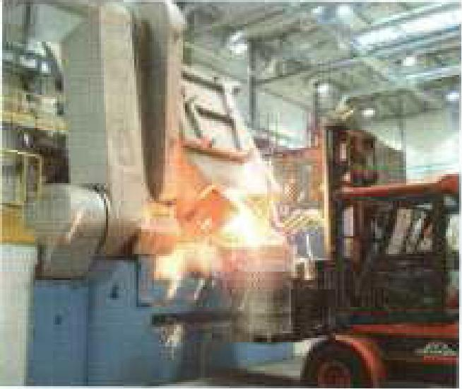
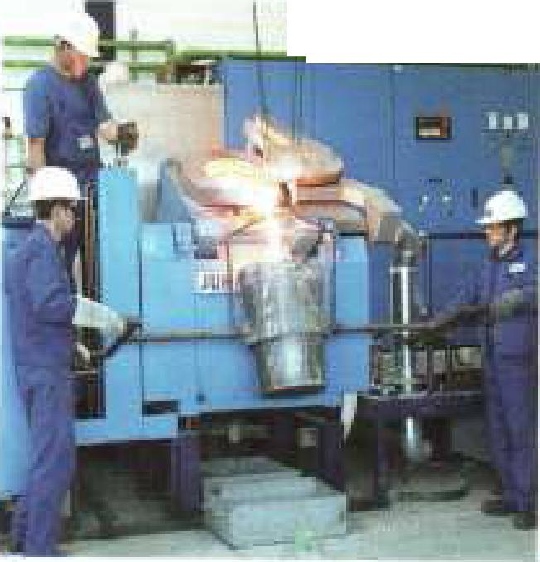
II ' '\Л
MFTGe t6.0OO/a.QO0p(BT
Компактная уйганкцжэ МП" Ge 500 (250 кВт
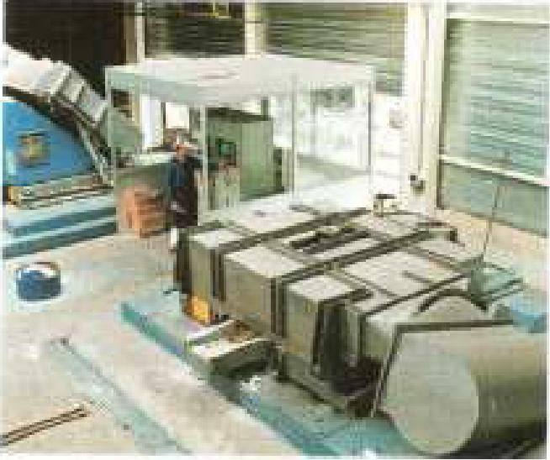
MFTGe 10.000 I e.UD0*S7

«I

Медь w медные сплавы

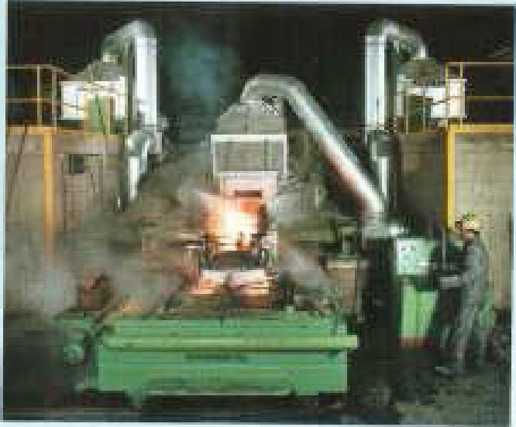
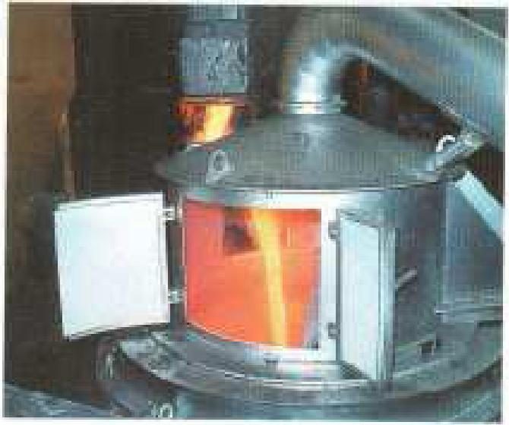
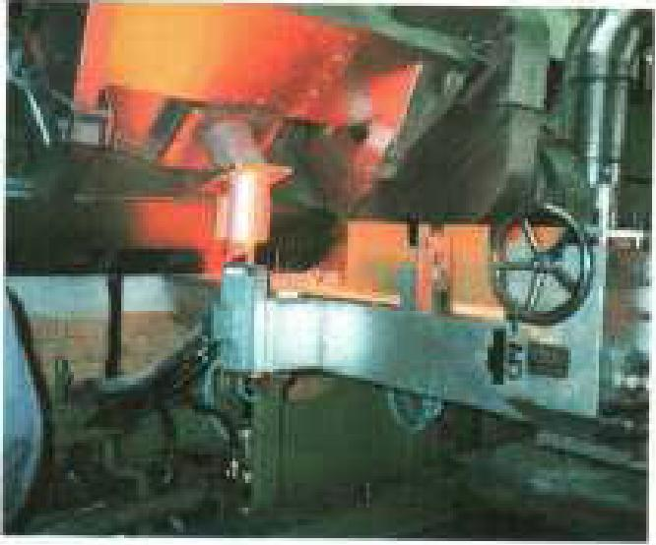
Характерные преимущества, связанные с индуктивным переносом энергии и металлургически нейтральным исполнением процесса, особенно важны при плавке, легировании, переплаве и разливке, а талже при температурной выдержке разных медных материалов.
Тигельные индукционные печи применяются как технологически и экономически эффективное решение в сочетании с
- Горизонтальными и вертикальными машинами непрерывного литья
- Машинами литья в песчаные формы и машинами центробежного литья
- Оборудованием для переработки стружки
- Установками переплавки и легирования
Особые характеристики исполнения тигельной печи, такие, как расположение систем разливки и заполнения в шарнирной опоре печи, являются ключом к успеху данного типа печи при необходимости плавки высококачественной меди.
Размеры печей: печи тип* MFT для меди

Емкость  щ | Мощность, макс. (кВт) | Производительность, макс.  (КГЬ)
600 | 400 | 1.000
900 | 500 | 1.250
1200 | 600 | 1.500
1.800 | 900 | 2,200
2,400 | 1200 | 2.900
3.600 | Т.4О0 | 3.600
4,800 | 1.600 | 4.100
6.000 | 1,300 | 4.600
7.200 | 2.000 | 5Ю0
9,600 | 2.500 | 6.400
12.000 | 3.000 | 7.700
14,400 | 3.500 | 9000
16.000 | 4.000 | 10,300
20.000 | S.0O0 | 12.800
30.000 | 6.000 | 15.400
50-тонивя памь MFT, обспуиоинающая вертик^Еьщ™ машину непрерывного
Перелив из плавильной печи е. устройств* выдержки и разливки
Пе^ь с разливочной грубой

Для плевки струнии реиоиэндувтся снижение лл^тносш мощности Серость плаац* пзтунн 60 приСпюиг&Льно на 40 % выпи?
|13

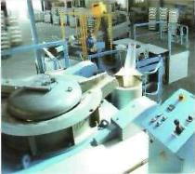
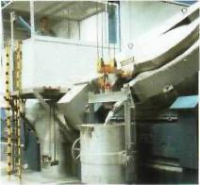
Алюминий
Среди основных преимуществ среднечастотных тигельных индукционных печей для плавки алюминия и его сплавов можно выделить такие, как низкие потери при плавке, точность температур и управления процессом, плюс возможность регулировки переменного движения ванны.
Эти мощные печи используются главным образом для производства высококачественных сплавов, а также при переплавке стружки.
Области применения:
- Горизонтальные и вертикальные машины непрерывного литья
- Литье в песчаные формы
- Переработка стружки и фольги
- Переплавка и легирование
MFTAI 1.000/750 кВт

Размеры печей: печи типа MFT для алюминия
Ипакдая DUOMELTMFTА! 2.303 / 2 000 кВт

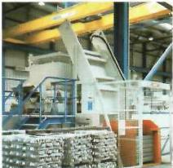
Емкость
(кг)
Мощность. макс. (кВт)
Производительность, макс. (кг/ч)
200
150
300
300
200
400
400
300
500
600
500
900
700
600
1.100

1.000 | 900 | 1.700
1.400 | 1.000 | 2.000
1.750 | 1.400 | 2.700
2.100 | 1.800 | 3.500
2.800 | 2.400 | 4.700
3.500 | 2.700 | 5.300
4.200 | 3.000 | 5.900
5.500 | 3.500 | 6.900
7.500 | 4.000 | 7.800
9.000 | 4.500 | 8.800
Автоматическая загрузка чушек и возврата

14
Для плавки стружки рекомендуется снимание плотности мощности.

I Специальные применения
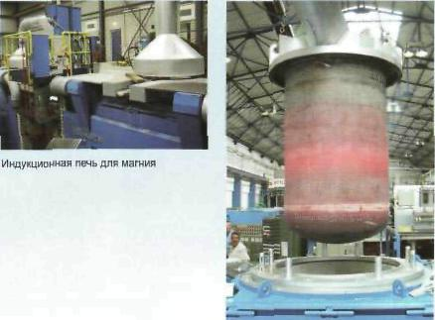
Среднечзстотные плавильные печи OTTO JUNKER отлично подходят для плавки и выдержки любых металлов или другого электрически проводящего материала.
Спроектированные по заказу печные установки OTTO JUNKER успешно применяются для плавки
- Магния
- Кобальта
- Никеля
- Кремния
- Серебра
Специальный тигель для главки магния
I Наши услуги
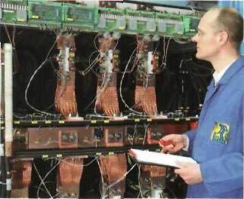
В качестве вашего полноправного партнера по всем капиталовложениям, обслуживанию и модернизации в отношении среднечастотных тигельных индукционных печей, мы рады предложить вам следующие услуга;
- Разработка и реализация полных проектов плавильных цехов
- Рекомендации по подбору плавильного оборудования
- Расчеты по рентабельности инвестиций
- Проектирование, изготовление и монтаж печей
- Проекты по модернизации и реконструкции
- Послепродажное обслуживание и помощь 24 часа в сутки
- Оптимизация оборудования дпя снижения энергопотребления и воздействия на окружающую среду

115

